*****3wsq**

**UNIVERSIDAD DEL SURESTE CAMPUS COMITAN**

**INVESTIGACIÓN DE: ANATOMIA DEL APARATO REPRODUCTOR DE LA HEMBRA BOVINA**

**INTEGRANTES:**

JOSUÉ JONATHAN ALFARO GUILLÉN

EZEQUIEL ORDOÑEZ VAZQUEZ

3-A

**ASESOR:**

RAUL DE JESÚS CRUZ LÓPEZ

COMITAN DE DOMINGUEZ, CHIAPAS 04/07/2025

**Lista de Contenido**

**RESUMEN** …………....................................................................................5

**I. INTRODUCCIÓN**......................................................................................6

**II. REVISIÓN BIBLIOGRÁFICA**...............................................................7

2.1 **OVARIOS**...……………………………………………………………..8

2.2 **FOLICULOS**……………………………………………………………9

2.3 **CUERPO LUTEO**.……………………………………………………..10

2.4 **CUERPO ALBICANS**..………………………………………………...11

2.5 **UVIDUCTOS**………...…………………………………………………12

2.6 **UTERO** …………………………………………………………………13

2.7 **CERCIX** ……………………………………………………………….14

2. **VAGINA……**………………………….…………………………………15

2.9 **GENITALES EXTERNO** ……………………………………………..16

**III. MATERIALES Y MÉTODOS**..............................................................17

**IV. RESULTADOS**.......................................................................................18

**V. CONCLUSIÓN**................................................................................……19

**VI. BIBLIOGRAFÍA CITADA**...................................................................20

**LISTA DE CUADROS**

Cuadro 1……………………………………………………………9

**LISTA DE FIGURAS**

Figura 1……………………………………………………………7

Figura 2……………………………………………………………8

Figura 3…………………………………………………………...10

Figura 4……………………………………………………………11

Figura 5……………………………………………………………12

Figura 6……………………………………………………………14

**RESUMEN**

**Objetivo:** En esta investigación tiene como objetivo aprender y conocer la anatomía del aparato reproductor de la hembra bovina como también su fisiología

**Justificación:** La reproducción es un papel muy importante en la producción del ganado bovino ya que afecta en la rentabilidad y obviamente en la explotación del ganado, es por ello que es importante conocer de la anatomía para reducir mortalidad embrionaria, como también el mejoramiento de la salud y su bienestar

**Método Empleado:** La investigación se llevará a cabo por medio de una revisión bibliográfica por medios de estudios y prácticas, se analizará la anatomía y función de los órganos reproductivos

**Resultados esperados:** se espera que esta investigación sea útil y de buen provecho se hace con la finalidad de dar una descripción detallada de la anatomía y podamos mejorar la eficiencia reproductiva en la producción del ganado bovino

1. **INTRODUCCIÓN**

**Generalidades del tema**: El aparato reproductor está compuesto por órganos reproductivos como, son los ovarios, las tropas de Falopio, útero, vagina etc.

**Antecedentes:** La producción de ganado bovino es importante para la industria de muchos países y la reproductividad es un factor importante para determinar la rentabilidad del ganado sin embargo la reproducción es afectada por muchos factores como es la nutrición, genética y enfermedades

**Planteamiento del problema:** A pesar que es importante la reproducción en la producción tenemos muchos desafíos que incluyen la mortalidad embrionaria y dificultad para detectar el celo, por lo tanto, es muy importante investigar para comprender mejor el aparato reproductor y obtener mejor productividad

**Hipótesis:** se plantea que es un conocimiento profundo y complejo en el aparato reproductor y su funcionamiento nos puede ayudar a identificar algunos factores que impiden a desarrollar estrategias

**Justificación:** Esta investigación es muy importante ya que nos puede ayudar tanto como en la rentabilidad y tener mejores ganancias económicas

**Objetivo:** Es analizar de mejor manera el aparato reproductor y su funcionamiento y optimizar las necesidades de cada individuo

1. **REVISION BIBLIOGRAFICA**

Los genitales de la hembra se comprenden de manera interna lo que son (ovarios, oviductos, útero, cérvix, vestíbulo y vagina) como también de manera externa (labios bulbares, y clítoris)

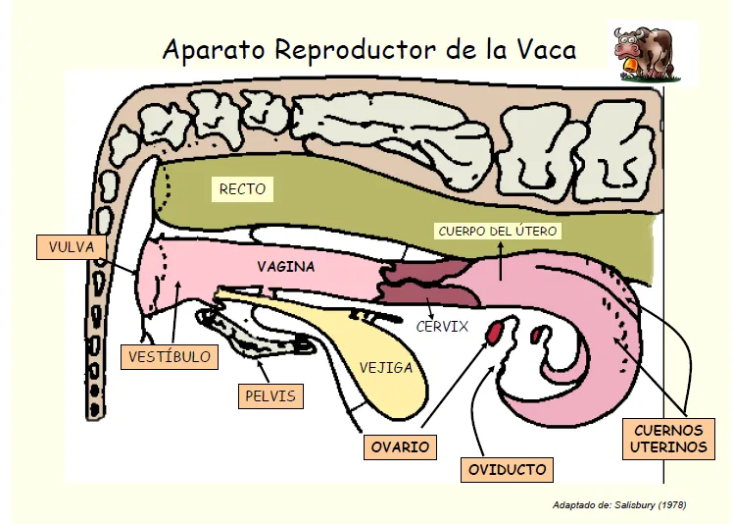Al hacer la disección de los órganos reproductores se observará que el aparato reproductor de la hembra es esencialmente un conjunto de órganos tubulares. En estos órganos deben distinguirse cuatro capas, las cuales se denominan, de adentro hacia fuera, mucosa (capa de epitelio secretorio), submucosa (soporta a la mucosa y contiene la irrigación e inervación), muscular (dos capas de músculo liso) y serosa (capa simple de células que son continuación de las del peritoneo). Hay que recalcar que en el útero los nombres de estas capas son: endometrio (mucosa y submucosa, esta última contiene las glándulas uterinas), miometrio (muscular) y perimetrio (serosa).

Figura 1. Esquema de la anatomía del aparato reproductor de la hembra bovina

**2.1 Ovarios**

Descripción. Los ovarios son las gónadas femeninas. El ovario está compuesto por una corteza o parte externa y una médula o parte interna.

Función. El ovario es el sitio de desarrollo de los ovocitos, e interviene activamente en la producción hormonal. Como por ejemplo estrógenos, progesterona, inhibina y relaxina

Anatomía. La forma del ovario de la hembra bovina

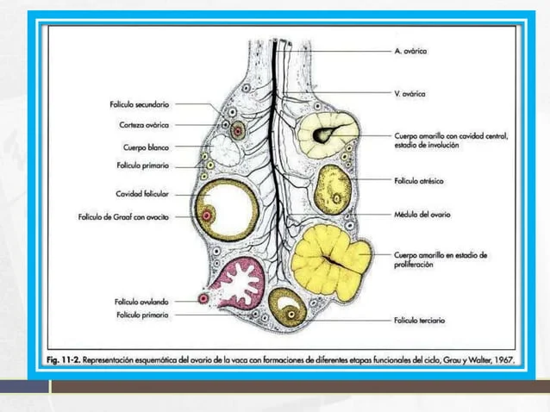 Figura 2. Ovarios de la vaca

**2.2 Folículos**

Son estructuras esféricas rodeadas por una membrana semitransparente, su consistencia es la de una vejiga con líquido en su interior y al tacto suave puede presionarse fácilmente; en la vaca su tamaño máximo es de 2 a 2.5 cm.

En el caso de las vacas, los folículos se denominarán de acuerdo con su tamaño: F5, cuando su diámetro aproximado sea de 5 mm; F10, cuando sea de 10 mm, y así sucesivamente. Asimismo, se clasifican en primarios o preantales (menores de 4mm de diámetro), secundarios o antrales (de 4 a 9mm de diámetro) y terciarios o de Graaf (mayores de 9mm).

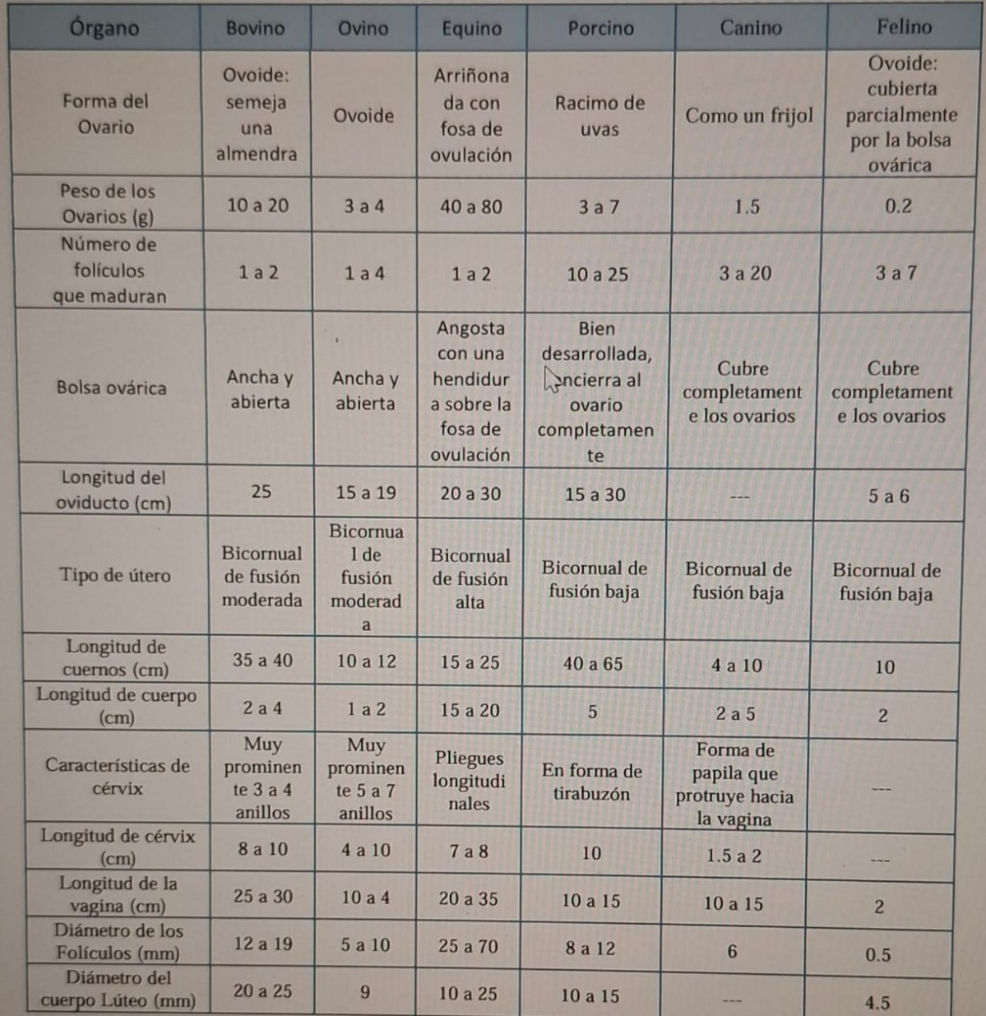Cuadro 1. características de los órganos reproductores de las hembras en diferentes especies domesticas

**2.3 Cuerpo lúteo**

Durante los cinco a siete días posteriores a la ovulación, a partir de las células de la granulosa y de la teca interna, se lleva a cabo la proliferación e hipertrofia de células lúteas, y se forma, entonces, el cuerpo lúteo, que es otra de las estructuras del ovario que podernos observar macroscópicamente y que puede encontrarse en varias fases de desarrollo.

En la vaca es posible palpar el cuerpo lúteo después del quinto día del ciclo como una estructura redonda y firme. similar a una papila (coronilla o casquete), que sobresale del ovario puede llegar a deformarlo. El cuerpo lúteo en las vacas posee una porción dentro del estroma ovárico; en las vaquillas a veces sobresale gradualmente del ovario. En las vacas no gestantes el cuerpo lúteo alcanzará un tamanc máximo de 2.5 a 3 cm de diámetro y se representa como CL3; después decrecerá rápidamente hacia los días 16 y 17 del ciclo, formando un CL2 y, al final, un CL1.

Figura 3. Cuerpo lúteo

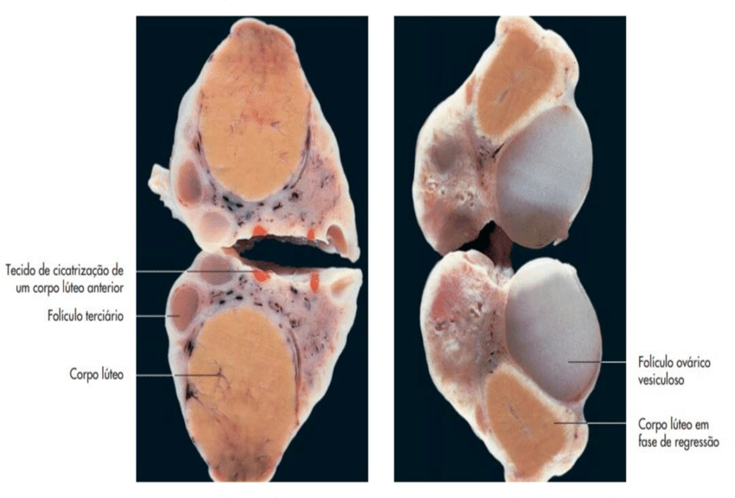

**2.4 Cuerpo albicans**

Cuando se produce la luteólisis. tanto en vacas gestantes como en actividad cíclica, el cuerpo lúteo disminuye de tamaño rápidamente, pero permanece por algún tiempo como una pequeña estructura de color amarillento. Con el tiempo, su tamaño va reduciéndose hasta formar una pequeña cicatriz blanquecina en la superficie del ovario, que se conoce como cuerpo albicans.

**2.5 Oviductos**

Descripción. Los oviductos son órganos tubulares que conectan el útero con los ovarios

Función. Captación del ovocito y conformación del sitio de fertilización

Anatomía. El oviducto se divide en tres porciones: el extremo ovárico está expandido en forma de e…

la fimbria, y la apertura se denomina ostium. La siguiente parte del oviducto es el ámpula, la cual abarca cerca de la mitad de la longitud del oviducto. La parte del oviducto más cercana al cuerno uterino es el istmo, el cual se conecta con el cuerno por la unión útero tubárica.

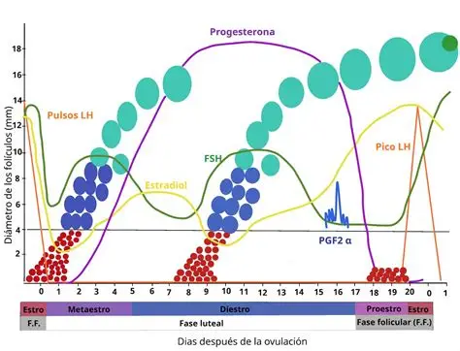Figura 4. Faces del ciclo estral

**2.6 Útero**

Descripción. El útero es un órgano tubular que conecta al oviducto con el cérvix; y que en las especies domésticas se encuentra dividido en dos cuernos y un cuerpo.

Función. El útero es el órgano encargado de albergar la gestación

Anatomía. Los úteros de las especies domésticas se clasifican como bicornuales, ya que poseen dos cuernos, un cuerpo y un cérvix.

Figura 5. Útero, cérvix y vagina

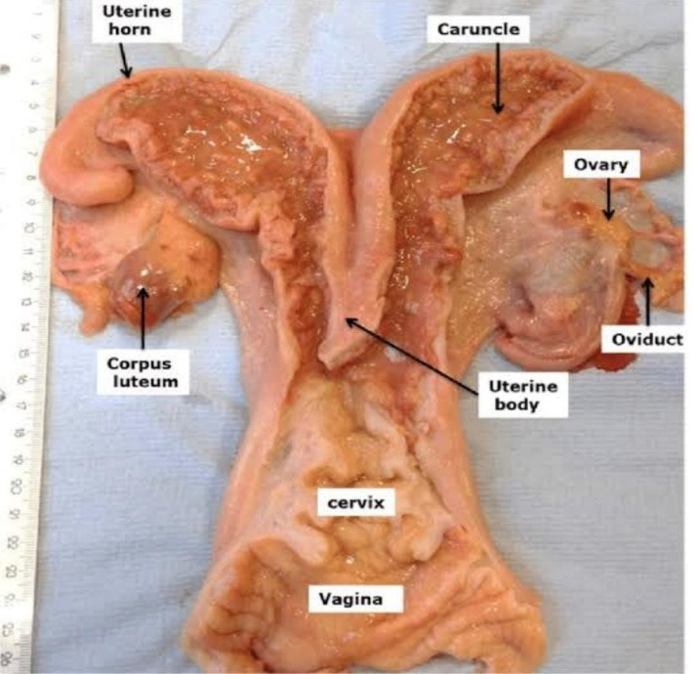

**2.7 Cérvix**

Descripción. El cérvix es una estructura en forma de esfinter, que se proyecta de la parte caudal del útero hacia la vagina.

Función. El cérvix forma una barrera física entre la vagina el útero. Ayuda para que no pase microorganismos al útero, por otro lado, es el responsable de producir el moco cervical.

Anatomía. El cérvix se caracteriza por tener una pared muscular gruesa y poseer pliegues o anillos que son capaces de cerrarlo herméticamente, los cuales varían en número forma en las diferentes especies domésticas

Durante la disección de los aparatos reproductores se identificará el cérvix y se hará una comparación de las estructuras entre diferentes especies domésticas (cuadro 1).

**2.8 Vagina**

Descripción y función. La vagina es un órgano dilatable para la cópula, además de que forma el canal para la salida del feto y la placenta al momento del parto; también es el órgano por donde se expulsa la orina.

Anatomía. El piso de la vagina, en su parte posterior, se conoce como vestíbulo, que es una porción común al sistema urinario y reproductor, ya que alberga el orificio uretral. Podemos observar en la (figura 5)

**2.9 Genitales externos**

Descripción y función. Los genitales externos están formados por: la vulva, que tiene la función de aislar la vagina del exterior y está conformada por los labios vulvares mayores y menores (en las especies domésticas sólo hay labios menores.

Figura 6. Genitales

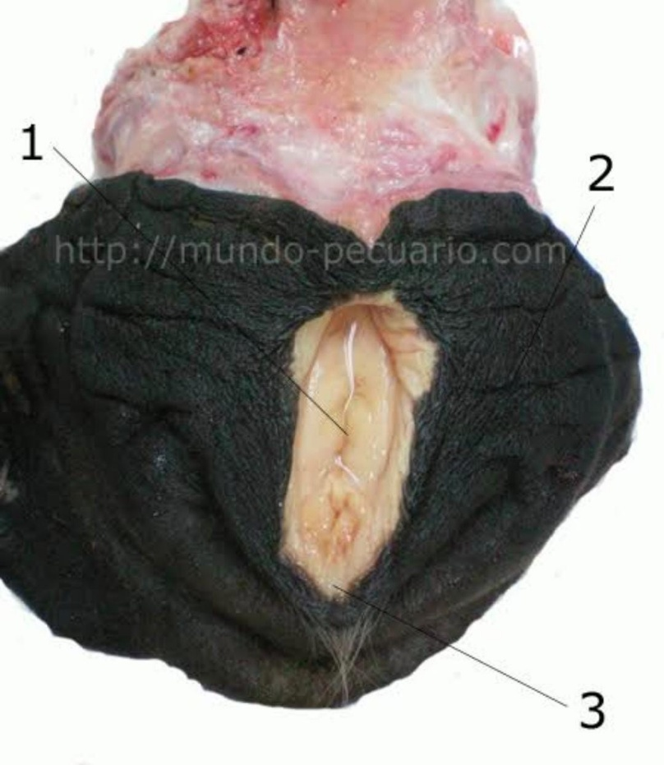

1. **MATERIALES Y METODOS**

La reproducción animal, tanto sexual como asexual, involucra una serie de materiales y métodos específicos. La reproducción sexual requiere la formación de gametos (espermatozoides y óvulos), fecundación, desarrollo embrionario y, en muchos casos, cuidados parentales. La reproducción asexual, por otro lado, puede ocurrir a través de la gemación, fragmentación, partenogénesis, entre otros, y no involucra la unión de gametos.

Materiales y Métodos en la Reproducción Sexual:

**Gametogénesis:** Proceso de formación de gametos masculinos (espermatozoides) y femeninos (óvulos).

**Fecundación:** Unión del espermatozoide y el óvulo, dando lugar al cigoto.

**Desarrollo embrionario:** Serie de etapas desde el cigoto hasta el nacimiento o eclosión del huevo.

**Fecundación Interna:** Los espermatozoides se introducen en el tracto reproductor femenino y la fecundación ocurre dentro de la hembra.

**Fecundación Externa:** La fecundación ocurre fuera del cuerpo de la hembra, típicamente en el agua.

**Oviparismo:** Desarrollo embrionario fuera del cuerpo de la madre, dentro de un huevo.

**Viviparismo:** Desarrollo embrionario dentro del cuerpo de la madre, con nacimiento de crías vivas.

**Cópula:** Acto sexual que permite la transferencia de esperma del macho a la hembra.

**Cuidado parental:** Comportamientos que los padres realizan para proteger y alimentar a sus crías.

Materiales y Métodos en la Reproducción Asexual:

**Bipartición:** Un organismo se divide en dos células hijas.

**Fragmentación o escisión:** Un organismo se rompe en fragmentos, cada uno de los cuales puede formar un nuevo individuo.

**Gemación o yemación:** Un nuevo individuo se desarrolla como una yema en el cuerpo del progenitor.

**Poliembrionía:** Se producen varios embriones a partir de un solo huevo fecundado.

**Partenogénesis:** Desarrollo de un nuevo individuo a partir de un óvulo no fecundado.

Métodos de Reproducción Asistida:**Inseminación artificial:** Introducción de semen en el tracto reproductor femenino.

**Fecundación in vitro (FIV):** Fecundación del óvulo con esperma en un laboratorio y transferencia del embrión resultante al útero.

**Transferencia de embriones:** Transferencia de embriones de una hembra a otra.

**Manipulación genética:** Modificación del material genético de los gametos o embriones.

1. **METODO DE EMPLEADO**
2. **RESULTADOS**
3. **CONCLUSIÓN**

**BIBLIOGRAFIA**